СОЦИАЛЬНЫЕ ИСТОРИИ: ОБЛЕГЧАЕМ ПРОЦЕСС ПРОХОЖДЕНИЯ ПМПК ДЛЯ ДЕТЕЙ С РАС ПРИ ПЕРЕХОДЕ НА ДРУГОЙ УРОВЕНЬ ШКОЛЬНОГО ОБРАЗОВАНИЯ


Переход в 5 класс — критический этап для детей с расстройством аутистического спектра (РАС), так как он связан с значительными изменениями в организации обучения, увеличением нагрузки, сменой учителей, структурой дня и социальными ожиданиями. Адаптация в этот период требует комплексного подхода, включающего подготовку, адаптацию учебной среды, социальную поддержку и сотрудничество с семьёй и специалистами.

Основные трудности при адаптации
- Смена учителей. Вместо одного классного руководителя появляется несколько предметников с разными стилями преподавания, требованиями к оформлению работ и системой оценок.
- Увеличение учебной нагрузки и сложности с организацией. Ответственность за запись домашних заданий, переход в нужный кабинет и обеспечение необходимыми материалами ложится на самого ученика.
- Усложнение социальных связей. Усложняются отношения со сверстниками, возрастает значимость группового взаимодействия. Дети с РАС могут испытывать трудности в понимании абстрактных шуток, эмоций и намёков, что повышает риск изоляции или буллинга.
- Перемещение между кабинетами. Может вызывать дезориентацию и сенсорный стресс.



Стратегии успешной адаптации

Роль родителей:
- Заблаговременная подготовка. До начала учебного года стоит посетить школу вместе с ребёнком, пройти по маршруту от гардероба до основных кабинетов, сфотографировать их. Можно составить карту школы.
- Знакомство с педагогами. Организовать встречу с будущими учителями и классным руководителем, кратко рассказать об особенностях ребёнка: что его пугает, что помогает успокоиться, как он проявляет стресс.
- Организационная поддержка. Помочь создать систему организации: ежедневник или электронный планировщик, цветное расписание, чек-листы.

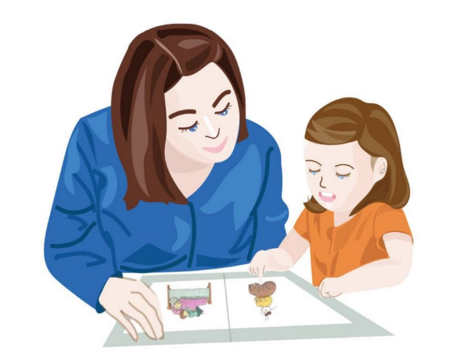

Роль школы и педагогов
- Роль классного руководителя. Он координирует действия учителей-предметников, может помочь донести информацию об особенностях ребёнка и создать в классе атмосферу принятия.

- Подготовка коллектива. Провести беседу с одноклассниками (в отсутствие ребёнка с РАС), чтобы объяснить, что некоторые дети могут вести себя иначе не из-за того, что они «странные», а потому что их мозг иначе обрабатывает информацию. Это поможет предотвратить травлю.
- Создание «тихого угла». Договориться, что в случае сенсорной перегрузки ребёнок может выйти в заранее согласованное безопасное пространство (ресурсную комнату, медкабинет, библиотеку) или просто положить голову на парту на несколько минут.
- Чёткие и структурированные инструкции. Избегать абстрактных фраз, давать конкретные, пошаговые задания, которые лучше продублировать письменно.
- Визуальная поддержка. Использовать схемы, таблицы, графики, алгоритмы, опорные конспекты для облегчения понимания и запоминания материала.
- Помощь в переходах между деятельностью. Напоминать о предстоящем переходе за 5 минут до него с помощью таймера или карточки, использовать для всего класса стандартную «переходную деятельность» перед сменой занятия (движение, считалку, стихотворение и т. д.).
Дополнительные методы:
- Прикладной анализ поведения (ABA). Использовать элементы ABA-терапии для поощрения желательного поведения, например, похвалу за выполнение задания.
- TEACCH-подход. Структурировать занятия с использованием визуальных подсказок и чётких зон для разных видов деятельности (учебная зона, зона отдыха).



Адаптация учебных материалов и методов обучения
- Опора на наглядные формы мышления. Поскольку у многих детей с РАС затруднено развитие словесно-логического и абстрактного мышления, эффективны наглядные опоры: схемы, рисунки, алгоритмы выполнения заданий, планы устного ответа и т. п.
- Адаптация дидактических материалов. Часто требуется частичная или полная замена учебных материалов, разработанных для типично развивающихся обучающихся, на материалы, учитывающие особенности детей с РАС.
- Учёт индивидуальных особенностей. Учитывать темп работы ребёнка, предоставлять дополнительное время на выполнение заданий при необходимости.
- Использование сверхценных интересов. Если у ребёнка есть сверхценные интересы (например, поезда, географические карты), можно направить это умение на выполнение учебных заданий.

Важно: работа с детьми с РАС при переходе в 5 класс должна быть планомерной, основанной на понимании потребностей и особенностей ребёнка. Требуется слаженная работа родителей, педагогов и специалистов (психолога, дефектолога и др.).

